### Situatieschets

Tijdens deze opdracht doe je een voorcalculatie voor een containerplaats.

De containerplaats bestaat uit een aantal elementen op een klein oppervlak met als doel om de container uit het zicht te kunnen zetten.

De containerplaats bevat de volgende elementen:

* een verharding van tegels
* palen met klimplanten
* een haag
* heesters

Hier staat het ontwerp van de containerplaats.

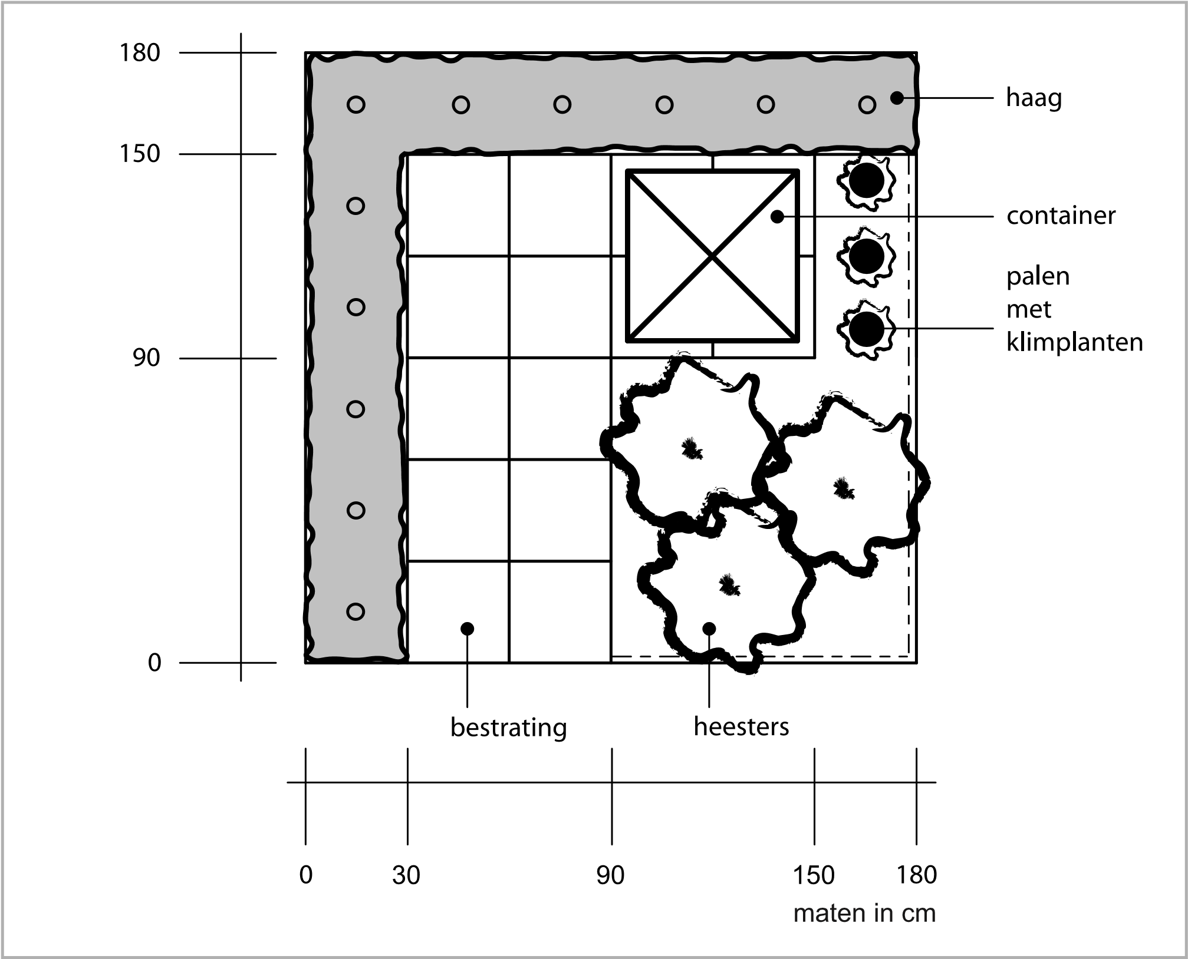

Je gaat de aanleg van de containerplaats voorbereiden door een voorcalculatie in te vullen.

Voor deze opdracht heb je het volgende nodig:

* het bestand calculatie_2018_kb.xlsm
* het bestand start_tuingoedkoop.htm

Beide linken staan ook in het wikiwijs programma.

|  |  |  |
| --- | --- | --- |
|  |  |  |
|  |  | Maak een voorcalculatie voor het aanleggen van de containerplaats. Bekijk hiervoor het ontwerp goed. |

#### Voordat je aan de opdracht begint

* Open het bestand calculatie_2018_kb.xlsm.
* Vul je naam en kandidaatnummer in.
* Sla het bestand op onder de naam: calculatie [jouw naam].xlsm.
* Open het bestand start_tuingoedkoop.htm om de juiste materialen te kiezen.

Hier staat een tekening van de container.

De containerplaats is opgebouwd uit de volgende materialen:

* een verharding met tegels van Chinees hardsteen van 30x30x4 cm
* een palenwand van drie kastanjehouten palen, even hoog als de container
* een taxushaag die even hoog is als de container
* drie heesters, het liefst pluimhortensia’s
* klimop rondom de palen, zodat de palen zoveel mogelijk bedekt zijn

#### Uitvoering van de opdracht

* Zoek van de overige materialen ook de prijs op en vul de calculatie in.

* Bereken de tijd die nodig is om de tuin aan te leggen. Hierbij gelden de volgende aandachtspunten:
  + De tijdnormen staan op de volgende bladzijden.
  + Ga uit van lichte grond.
* Vul de calculatie verder in.

*Let op: Als je op de printknop hebt geklikt kun je je voorcalculatie niet meer veranderen.*